Міністерство освіти і науки України

Національний технічний університет «ХПІ»

Навчально-науковий інститут комп’ютерних наук та інформаційних технологій

Кафедра комп’ютерної інженерії та програмування

**ЗВІТ**

з лабораторної роботи № 3

з дисципліни «ІНЖЕНЕРІЯ КОМП'ЮТЕРНИХ ІГРОВИХ ТЕХНОЛОГІЙ»

**«ЗНАЙОМСТВО З ІГРОВИМ ДВИГУНОМ UNITY»**

Виконав: студент групи КН-920д

Стегній Б. В.

Перевірив:

Панченко В. І.

Харків - 2023

**Мета роботи:** знайомство з ігровим двигуном Unity 3d.

**Хід Роботи**

1. Встановив Unity Hub та середу розробки Unity Editor

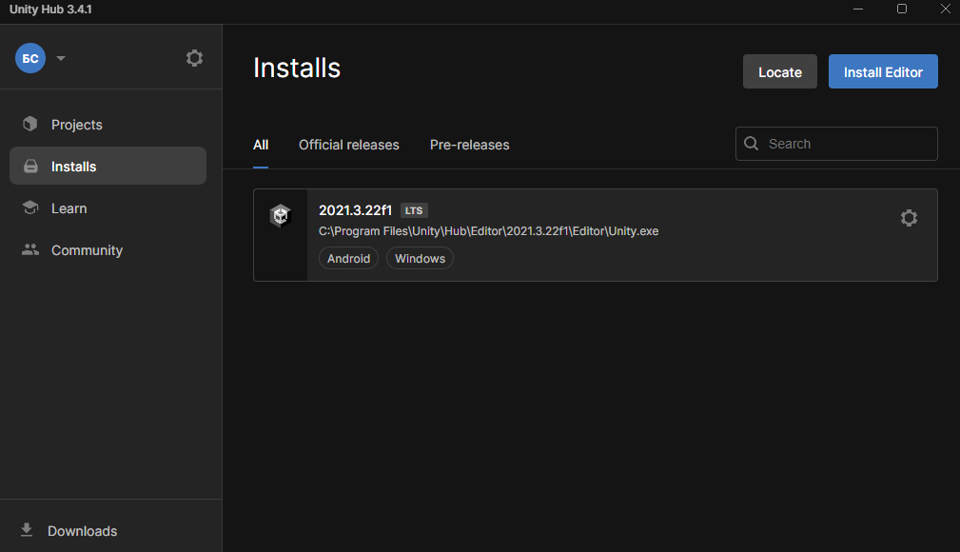

Рисунок 1 — Встановлення програми

1. Вибрав тип проекту 2D та створив новий проект

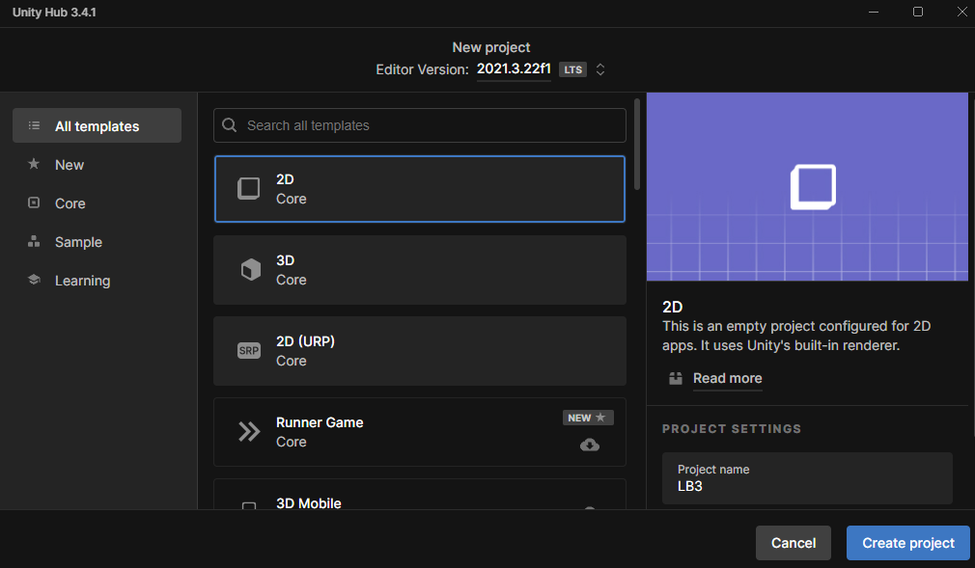

Рисунок 2 — Вибір типу проекту

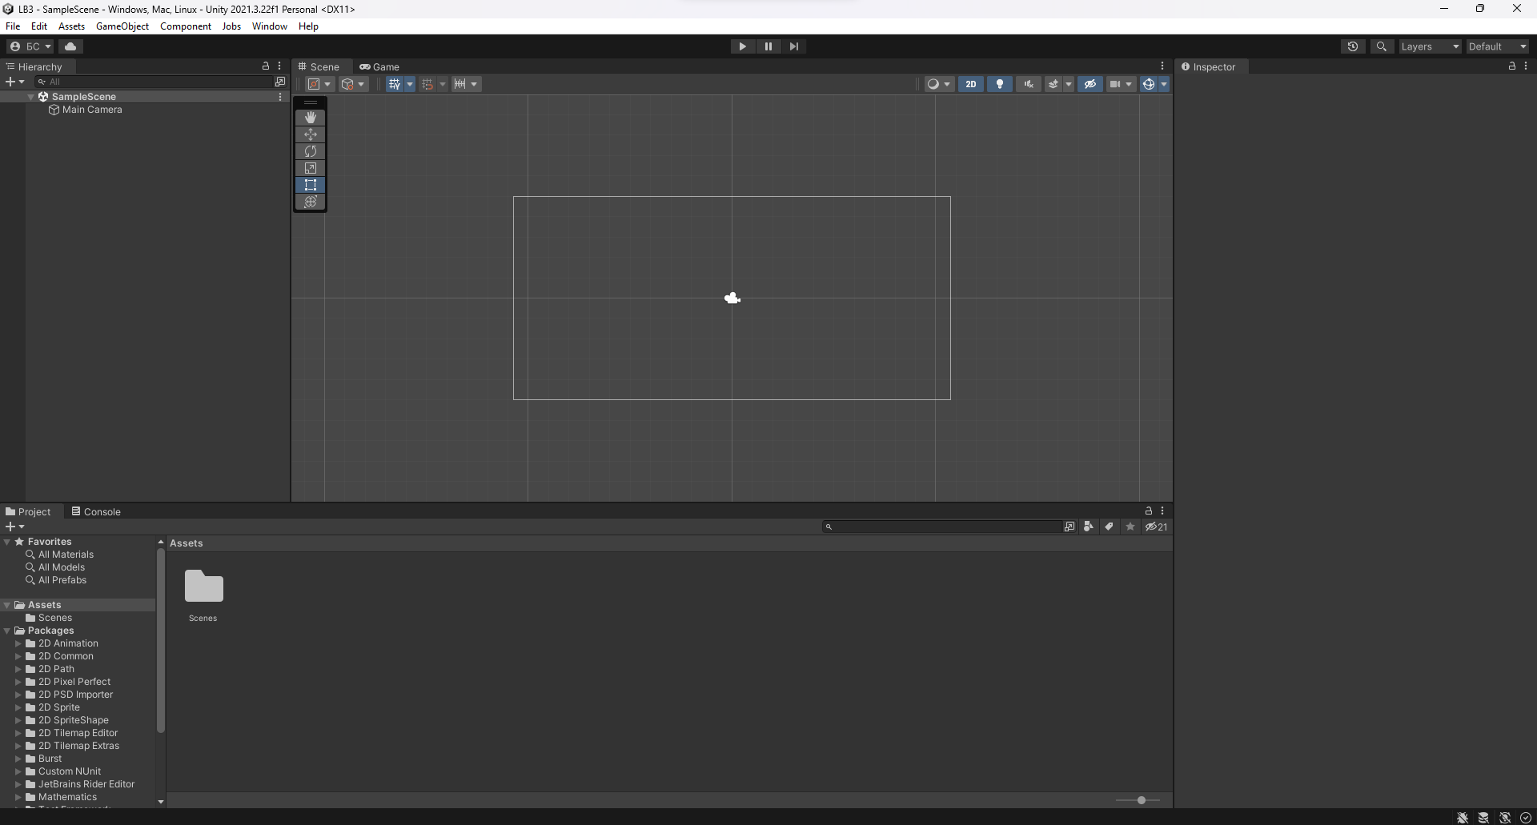

Рисунок 3 — Вікно пустого проекту

1. Наступним кроком було завантаження шаблону-прототипу гри з магазину Unity Asset Store. Я вибрав гру шаблон гри «Block Breaker Template»

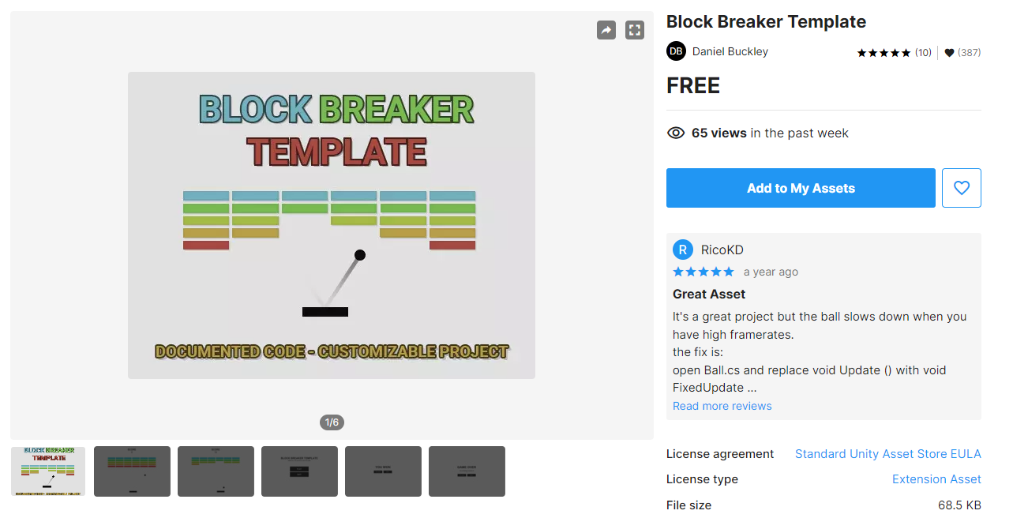

Рисунок 4 — Шаблон у магазині

1. Перейшов до вікна Package Manager та завантажив прототип гри

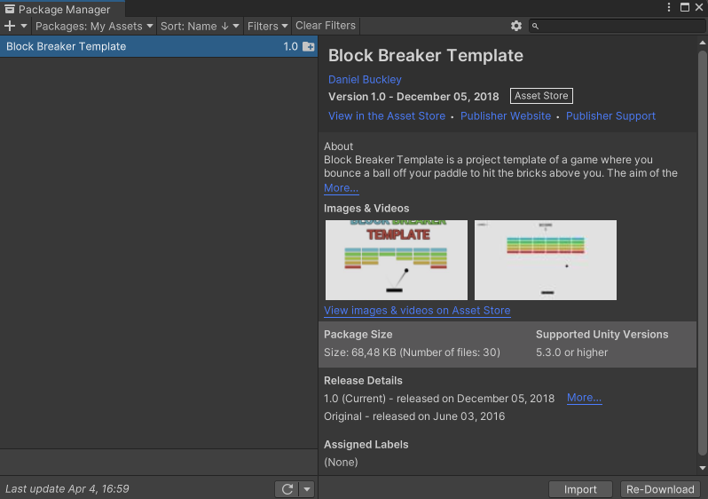

Рисунок 5 — Package Manager

1. Імпортував проект

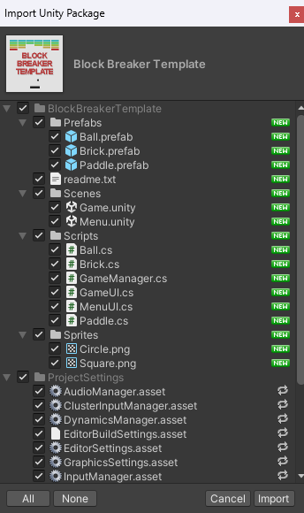

Рисунок 6 — Імпорт проекту

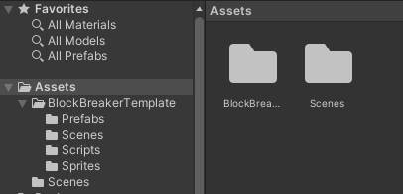

Рисунок 7 — Імпортована гра

1. Відкрив сцену проекту, запустив гру та зіграв у неї

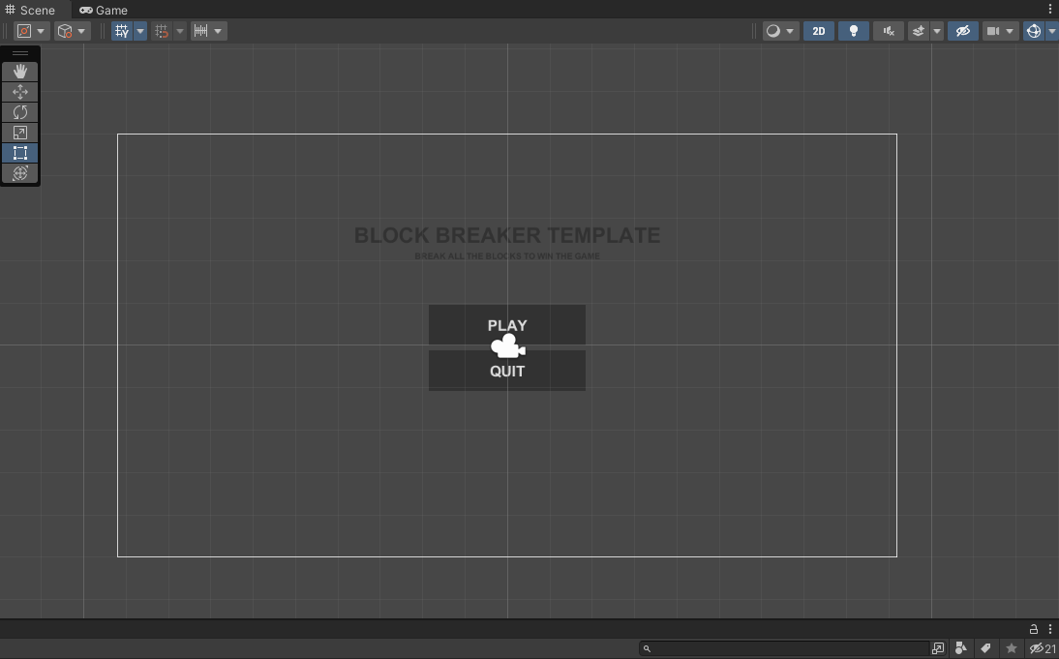

Рисунок 8 — Сцена гри

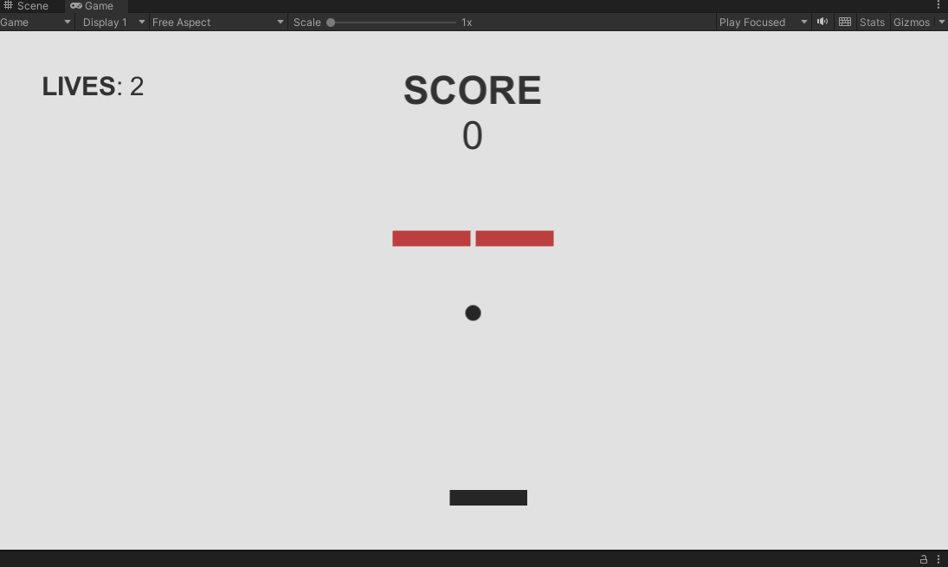

Рисунок 9 — Гра

ВИСНОВКИ

При виконанні лабораторної роботи були покращені навички при роботі з ігровим двигуном Unity, імпортовано шаблон гри та перевірено його працездатність. Навчилися створювати, імпортувати та запускати проекти.